**新 书 推 荐**

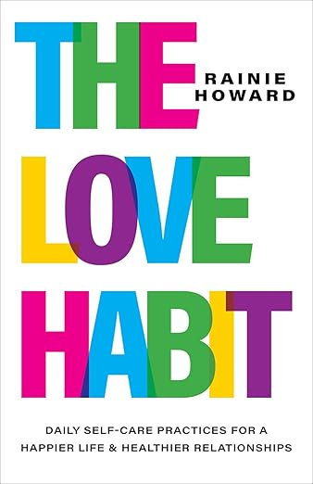

**中****文书名：《爱人先爱己：自我关爱日常手册》**

**英文书名：THE LOVE HABIT: Daily Self-Care Practices for a Happier Life and Healthier Relationships**

**作 者：Rainie Howard**

**出 版 社：Broadleaf Books**

**代理公司：Defiore/ANA/Sharon**

**页 数：174页**

**出版时间：2024年9月**

**代理地区：中国大陆、台湾**

**审读资料：电子稿**

**类 型：大众心理**

**内容简介：**

自助作家、人际关系专家莱妮·霍华德（Rainie Howard）探讨了“爱的习惯”，帮助我们更好地理解与家人、朋友、社会和自己的关系，从而获得持久的幸福并建立更好的人际关系。

有一个大多数人都不知道的秘密：我们的自我形象决定了我们与他人的关系体验。

在本书中，作者兼人际关系专家莱妮·霍华德敦促读者更好地理解他们与家人、朋友、社会和自己的关系。因为一个人的自我形象会直接影响他们在情感、精神和身体方面的日常习惯，进而直接影响与他人的关系，所以霍华德开始帮助读者改变那些不再适合他们的模式。

虽然我们中的许多人都了解不健康的人际关系造成的影响，但我们往往不知道如何才能真正摆脱这种关系。这是因为，除非我们明白人们为什么会这样做，并且我们实际上是在潜意识中教导别人如何对待我们，否则我们就无力改变生活中这一重要领域。

无论是与朋友在一起、在工作中还是在恋爱中，要建立健康的人际关系，我们必须首先从与自己的关系开始。如果不解决我们与自己的关系中缺失的这一部分，我们最终就会永远停留在不健康的友谊、恋爱关系以及其他关系中，同时也会陷入一种模式，即不断将新的不健康或有害的关系带入我们的生活。如果你已经准备好摆脱不健康人际关系的恶性循环，本书将告诉你如何做到这一点。

**作者简介：**

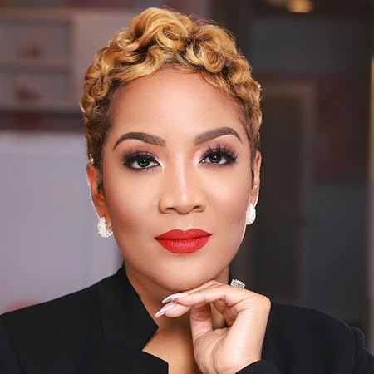

**莱妮·霍华德（Rainie Howard）**是一位备受追捧的演讲者、媒体名人、畅销书作家和商业领袖，已有超过1000万人关注了她各个社交媒体平台。她是一位屡获殊荣的人道主义者和生活教练，帮助人们改变生活，重点关注精神和心理成长以及健康的人际关系。霍华德在教育和个人发展等行业创立了多家私营公司，包括她的咨询公司Rainie Howard, Inc。她还主持Rainie Howard Show播客和YouTube频道，通过鼓舞人心的信息激励观众和听众。霍华德著有8部作品，包括*Addicted to Pain*和*You Are Enough*。她与丈夫和两个孩子住在密苏里州圣路易斯。

**感谢您的阅读！**

**请将反馈信息发至：版权负责人**

**Email**：[**Rights@nurnberg.com.cn**](mailto:Rights@nurnberg.com.cn)

安德鲁·纳伯格联合国际有限公司北京代表处

北京市海淀区中关村大街甲59号中国人民大学文化大厦1705室, 邮编：100872

电话：010-82504106, 传真：010-82504200

公司网址：[http://www.nurnberg.com.cn](http://www.nurnberg.com.cn/)

书目下载：<http://www.nurnberg.com.cn/booklist_zh/list.aspx>

书讯浏览：<http://www.nurnberg.com.cn/book/book.aspx>

视频推荐：<http://www.nurnberg.com.cn/video/video.aspx>

豆瓣小站：<http://site.douban.com/110577/>

新浪微博：[安德鲁纳伯格公司的微博_微博 (weibo.com)](https://weibo.com/1877653117/profile?topnav=1&wvr=6)

微信订阅号：ANABJ2002

